TRƯỜNG ĐẠI HỌC CẦN THƠ
KHOA CÔNG NGHỆ THÔNG TIN VÀ TRUYỀN THÔNG



BÁO CÁO BẢO TRÌ PHẦN MỀM

GIỚI THIỆU
VỀ CÔNG CỤ GITHUB

Cán bộ hướng dẫn: Sinh viên thực hiện:
Huỳnh Quang Nghi Trần Minh Toàn B1704861
Dương Ý Nguyện B1704759
Phạm Nguyễn Trung Lợi B1704830

Học Kì I, Năm 2020
MỤC LỤC

I. GIỚI THIỆU 1
1. Công cụ quản lý phiên bản là gì? (Version Control Systems -VCS) 1
2. Một vài công cụ phổ biến trong công cụ quản lý phiên bản phần mềm: 1
a. CVS 1
b. Apache Subversion 1
c. Git 2
II. Công cụ quản lý phiên bản Github 2
1. Github là gì? 2
2. Lịch sử ra đời 3
3. Nền tảng của Github: 3
4. Tại sao phải dùng Github? 3
5. Các khái niệm trong Github: 3
III. Hướng dẫn cài đặt và sử dụng: 4
1. Cách cài đặt: 4
2. Hướng dẫn sử dụng cơ bản: 4

I. GIỚI THIỆU

1. Công cụ quản lý phiên bản là gì? (Version Control Systems -VCS)
Công cụ quản lý phiên bản (VCS) là một hệ thống lưu giữ các phiên bản của mã nguồn sản phẩm phần mềm, giúp các lập trình viên có thể dễ dàng lấy lại phiên bản mong muốn.
Hệ thống được sử dụng bởi một nhóm các lập trình viên mỗi thành viên thường không được phép thay đổi mã nguồn của các thành viên khác, mà chỉ được xem. VCS cho phép người quản trị phân chia các tập tin cho từng thành viên tương ứng hay các thành viên có thể chia sẻ một số tập tin cho nhau. Nó cũng cho phép các thành viên chia sẻ một số tập tin cho nhau trong khi phát triển. Các thành viên có thể phát hiện lỗi và sửa lỗi thuận tiện trong VCS. Trưởng nhóm phải có nhiệm vụ cập nhật lại nội dung của các tập tin đó. VCS giúp cho công việc này được thực hiện một cách tự động.

2. Một vài công cụ phổ biến trong công cụ quản lý phiên bản phần mềm:

a. CVS
CVS (Concurrent Versioning System) Đây là hệ thống quản lý các phiên bản phần mềm mã nguồn mở được đề xuất và phát triển bởi Dick Grune vào thập niên 1980. CVS được dùng để theo vết tất cả các công việc và các thay đổi trong một tập hợp các tập tin. CVS cho phép nhiều lập trình viên và các thành viên khác trong một tổ phát triển phần mềm cộng tác với nhau. CVS đã trở nên phổ biến trong thế giới phần mềm mã nguồn mở và được cấp phép bởi giấy phép công cộng GNU GPL.

https://www.nongnu.org/cvs/

b. Apache Subversion
Subversion là một phần mềm mã nguồn mở dùng để quản lý và kiểm tra các phiên bản mã nguồn khác nhau trong quá trình phát triển phần mềm. Subversion cũng còn được gọi là svn. Svn là lệnh dùng để thực hiện các chức năng Subversion trong môi trường thi hành lệnh trên các máy vi tính. Subversion được thiết kế với mục đích thay thế phần mềm quản lý phiên bản Concurrent Versioning System (CVS) đã cũ và có nhiều nhược điểm.

https://subversion.apache.org/

c. Git
Git là một hệ thống kiểm soát phiên bản phân tán, miễn phí và mã nguồn mở được thiết kế để xử lý mọi thứ từ các dự án nhỏ đến rất lớn với tốc độ và hiệu quả.
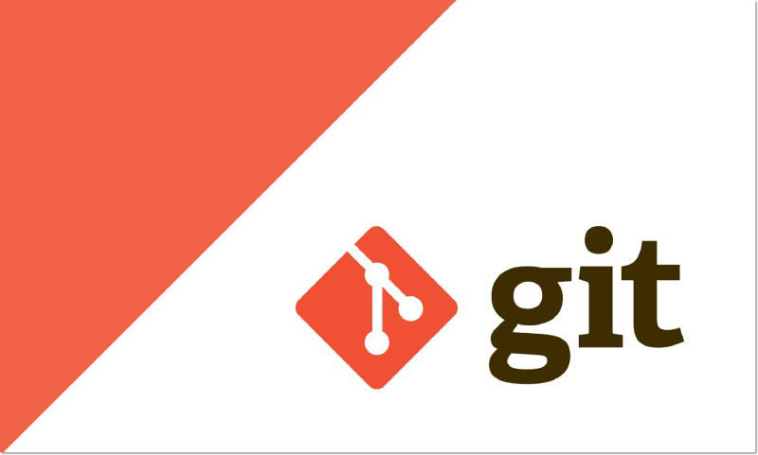
https://git-scm.com/

II. Công cụ quản lý phiên bản Github

Github là gì?
GitHub là một dịch vụ cung cấp kho lưu trữ mã nguồn Git dựa trên nền web cho các dự án phát triển phần mềm. Đây cũng là nơi giúp các lập trình viên post các code, kế hoạch của mình lên để các thành viên khác trong nhóm theo dõi, copy các đoạn code đó về và tiếp túc phát triển.
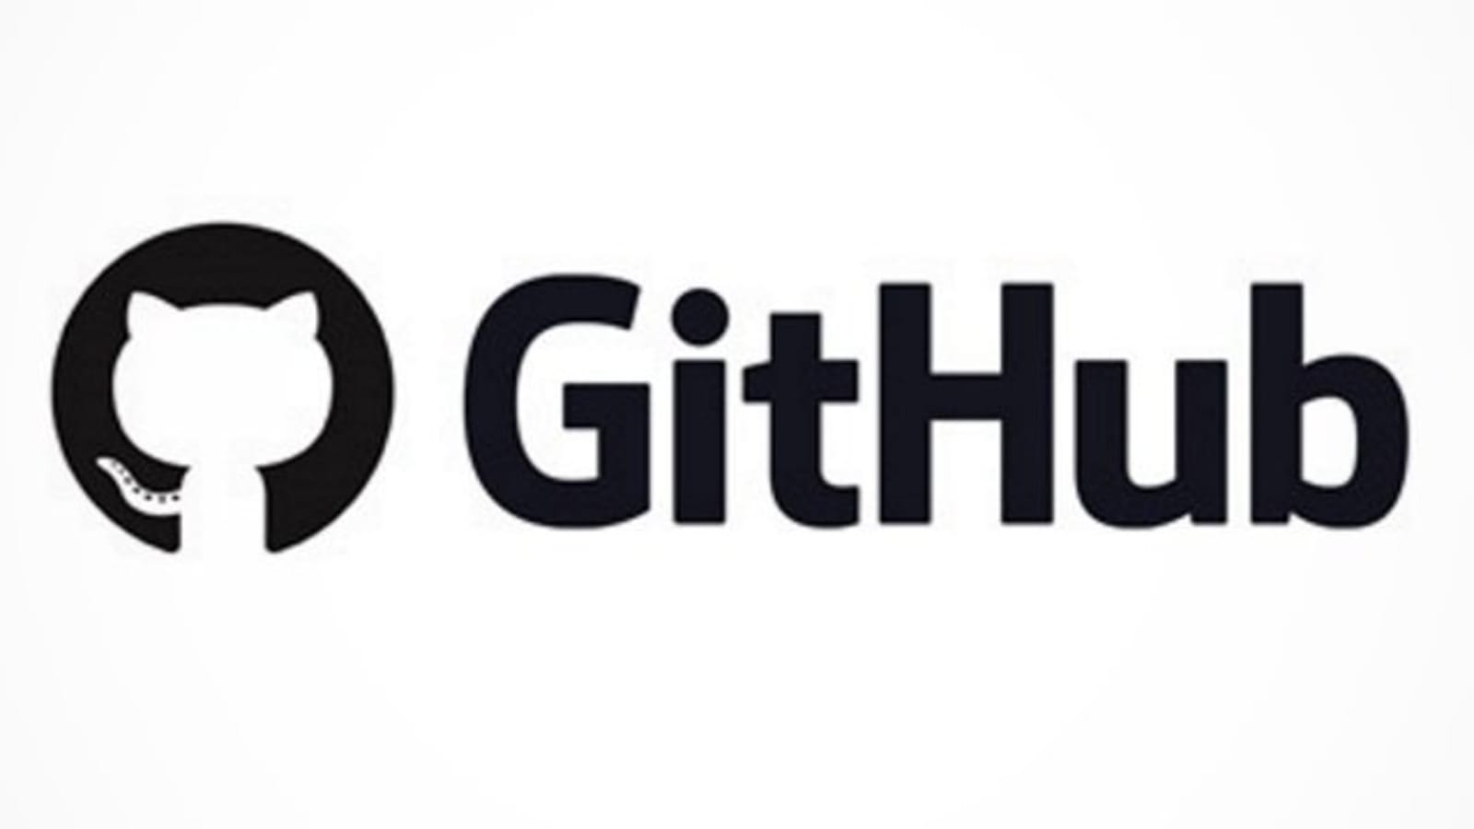
https://github.com/

Lịch sử ra đời
Dự phát triển của nền tảng GitHub bắt đầu vào ngày 19 tháng 10 năm 2007. Trang web được đưa ra vào tháng 4 năm 2008 do Tom Preston-Werner, Chris Wanstrath, và PJ Hyett thực hiện sau khi nó đã được hoàn thành một vài tháng trước đó, xem như giai đoạn beta.

Nền tảng của Github:
Github là sự kết hợp giữa:
- Git – hệ thống quản lí dự án và phiên bản code.
- Hub – nơi biến những dòng lệnh trên Git thành mạng xã hội cho lập trình viên.

Tại sao phải dùng Github?
- Là một công cụ hoàn toàn miễn phí, hỗ trợ cho nhân viên và cả sinh viên đang học về lập trình.
- Github dễ sử dụng, an toàn và nhanh chóng cho người làm việc lâu năm hay là mới học.
- Giúp quy trình làm việc teamwork trở nên đơn giản hơn nhiều bằng việc kết hợp lại các nhánh (branch). Trong quá trình nhân bản về lập trình viên có thể xây dựng về nhánh riêng của mình để thay đổi và sau đó đăng lên nhánh chính.
- Làm việc không giới hạn thời gian và nơi làm việc. Dù bất cứ ở đâu cũng có thể truy cập chỉ cần máy tính và kết nối mạng là lập trình viên có thể thoải mái code.
- Dễ dàng trong việc triển khai cho một dự án hay là một sản phẩm cho cá nhân hoặc là công ty.

Các khái niệm trong Github:
Repository: Repository hay repo là một thư viện nơi chứa các files của dự án. Nó có thể đặt trong bộ lưu trữ của GitHub hoặc trong repository của máy tính local. Bạn có thể chứa files code, hình ảnh, âm thanh hoặc mọi thứ liên quan đến dự án trong một repository.
Snapshot: là ảnh chụp các commit của bạn trên kho lưu trữ nhằm lưu lại nội dung tập tin, thư mục để tham chiếu.

Clone là bản sao của một kho chứ Git có sẵn. Clone tạo ra bản sao hoàn chỉnh dữ liệu của kho lưu chứ trên máy chủ và tất cả lịch sử trên kho.
Push: là lệnh đưa nội dung mà bạn commit từ local lên server.
Branch: là tính năng cho phép tách riêng các phần của dự án. Dùng Branch để thử nghiệm các tính năng mới hoặc điều chỉnh, sửa lỗi project.
Pull request: là bạn thông báo với những người khác rằng bạn đã đẩy những thay đổi của Branch lên Repository tổng (master respository). Các cộng tác viên của repository này ẽ có chấp nhật hoặc từ chối pull request này. Khi nó được mở ra, bạn có thể thảo luận và xem lại công việc với những người cùng làm khác.
Forking a repository: là tạo một dự án mới dựa trên dự án cũ. Tức là, sao chép hoàn toàn một repository đã tồn tạo, tạo ra các thay đổi cần thiết, và lưu phiên bản mới này dưới dạng một repository độc lập hoàn toàn mới và gọi nó là dự án của riêng bạn.
Cấu trúc hoạt động của Github
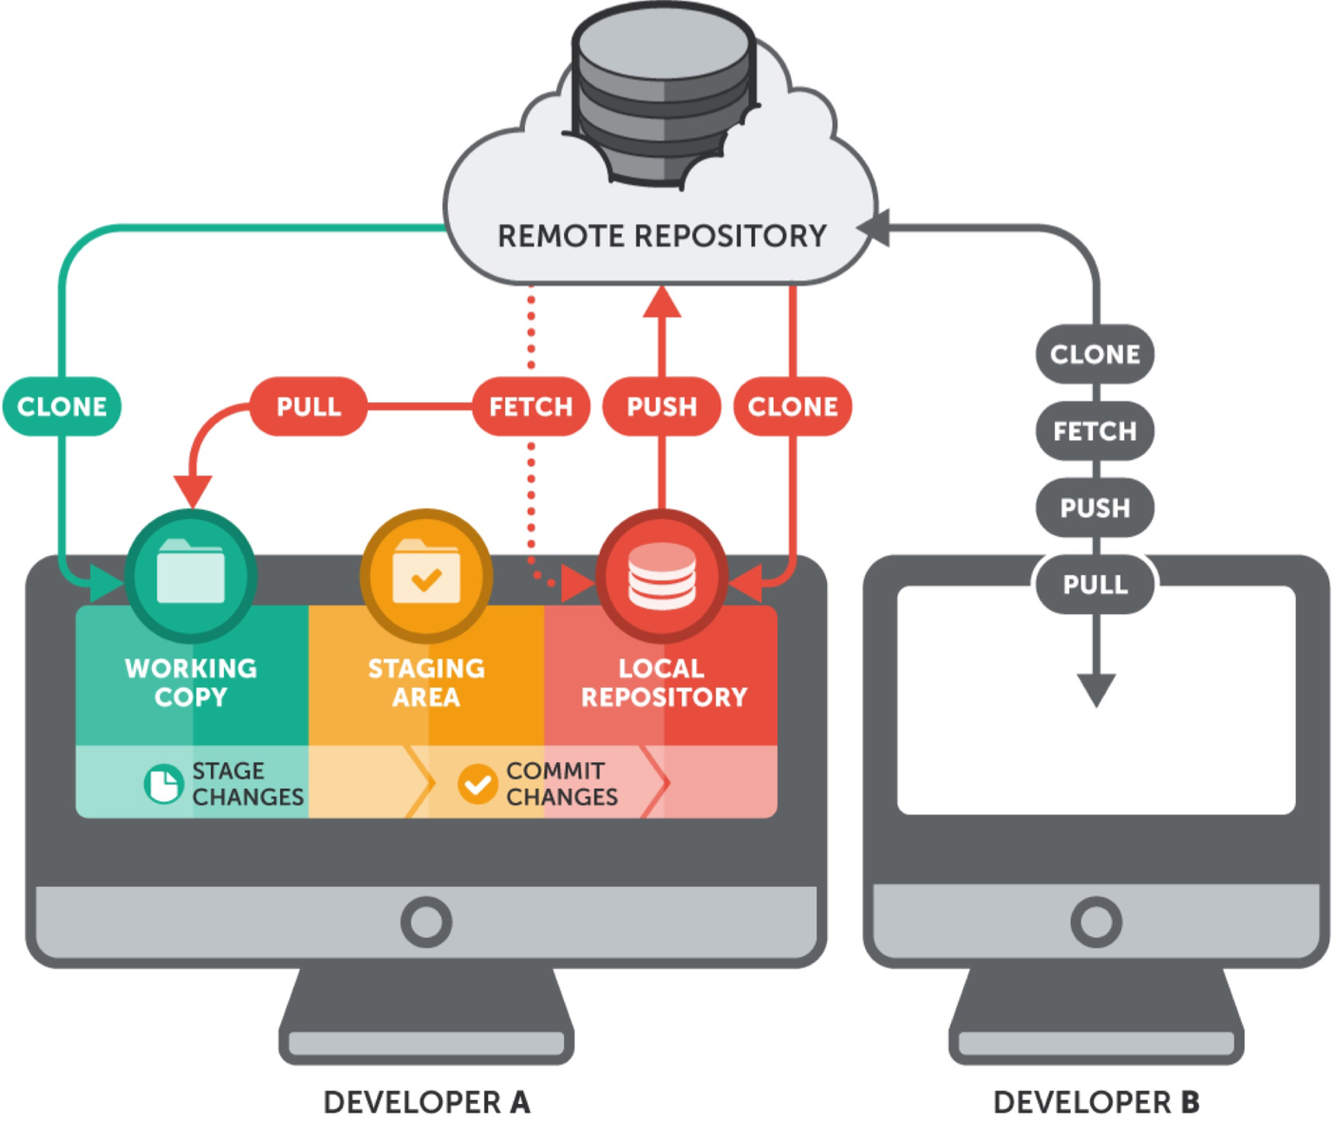

III. Hướng dẫn cài đặt và sử dụng:

Cách cài đặt:
Github là một trang web trên mạng để sử dụng ta cần có một tài khoản và một password. Chúng ta vào trang https://github.com để đăng kí hoặc đăng nhập vào trang để sử dụng.

Hướng dẫn sử dụng cơ bản:
- Tạo một Repository:
Sau khi đăng nhập thành công.
- Ở góc trên bên phải, bên cạnh hình đại diện hoặc danh tính của bạn, hãy nhấp vào và sau đó chọn New repository.
- Đặt tên cho kho lưu trữ của bạn vd: hello-world.
- Viết một mô tả ngắn.
- Chọn Initialize this repository with a README.
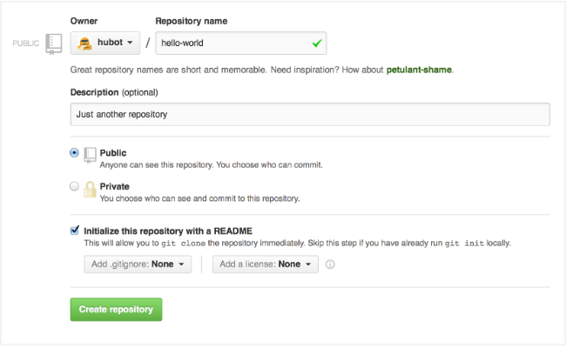
Nhấp vào Create repository.

- Tạo Branch:
Click vào dropdown branch => Branch: master
Khi danh sách sổ ra bạn có thể tạo branch mới.
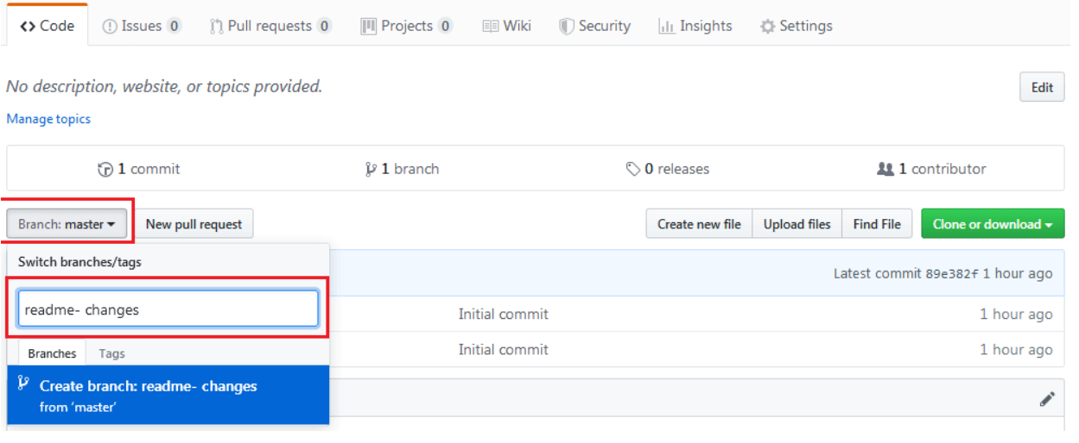
- Cách tạo Commit:
Chọn file muốn sửa => chọn edit => điền thông tin và nhấm Commit.
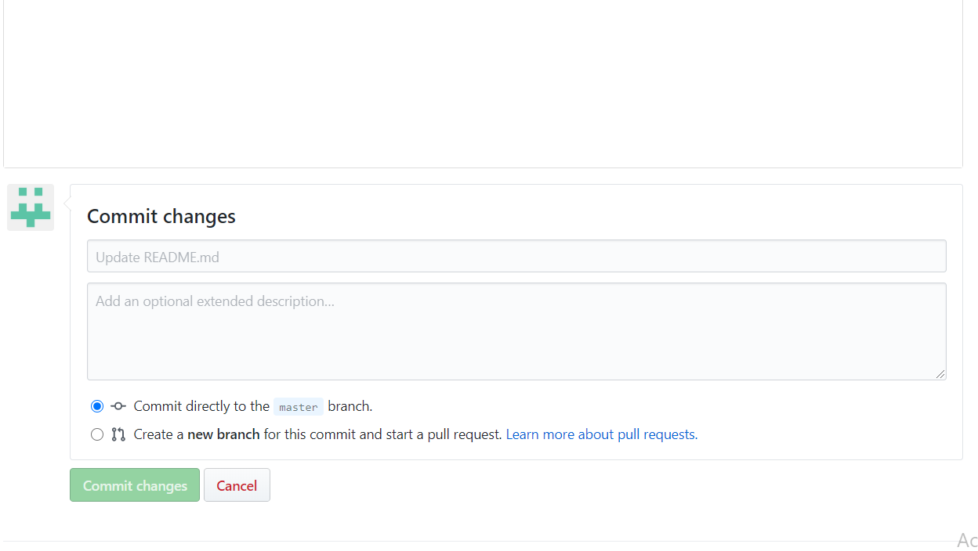
- Open a Pull Request
- Nhấn vào Tab Pull Request, sau đó từ trang Pull Request, hãy nhấp vào nút New pull request màu xanh lục .
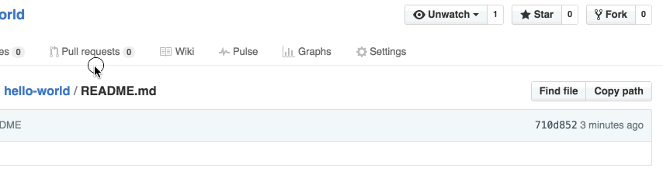
- Trong Example Comparisons , bạn chọn Branch đã thực hiện , để so với main (bản gốc).
- Xem qua các thay đổi của bạn trong các khác biệt trên trang Compare, đảm bảo rằng chúng là những gì bạn muốn gửi
- Khi bạn hài lòng rằng đây là những thay đổi bạn muốn gửi, hãy nhấp vào nút Create Pull Request màu xanh lục lớn .
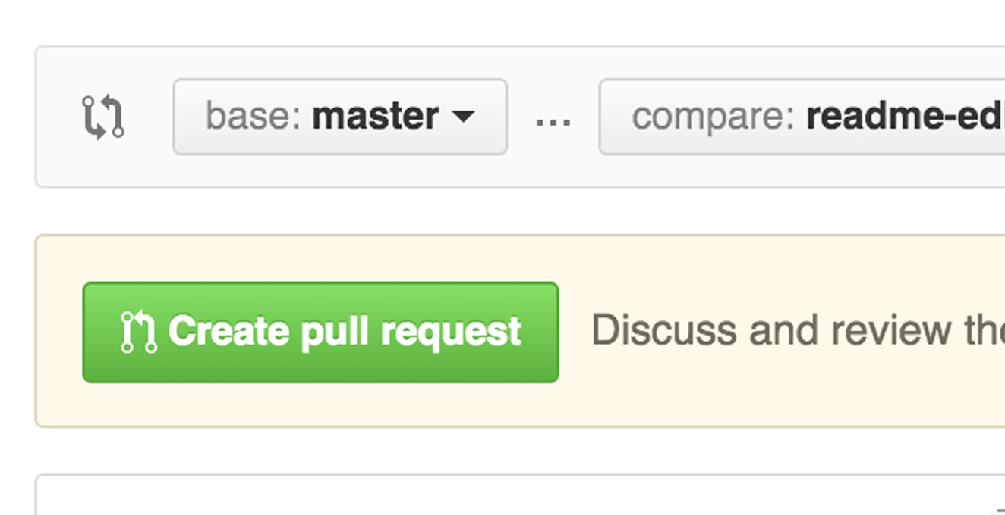
- Đặt tiêu đề cho yêu cầu kéo của bạn và viết mô tả ngắn gọn về các thay đổi của bạn.
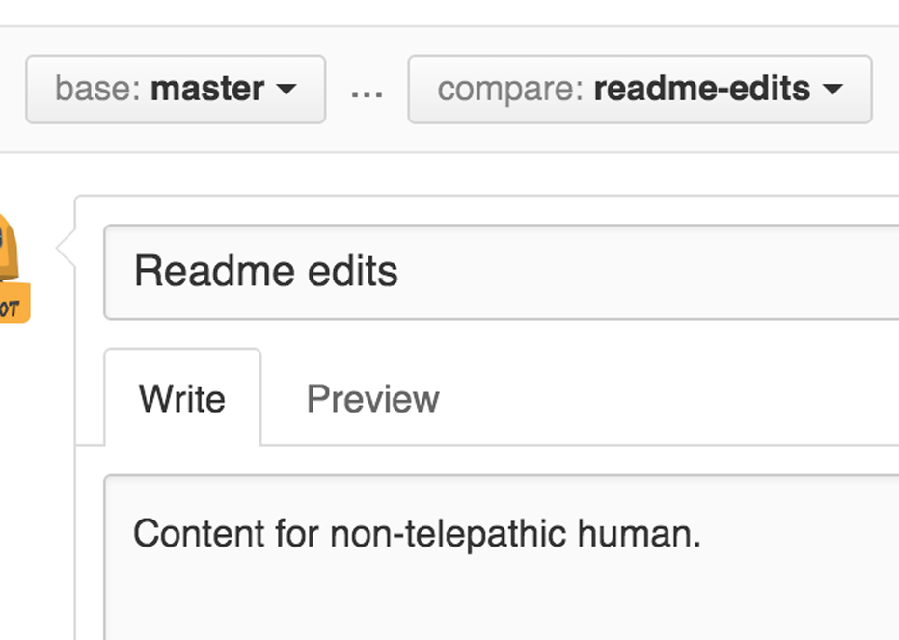
Khi bạn hoàn thành tin nhắn của mình , hãy nhấp vào Create pull request!

- Merge your Pull Request
- Nhấp vào nút Merge pull request màu xanh lục để hợp nhất các thay đổi vào main.
- Nhấp vào Confirm merge.
- Hãy tiếp tục và xóa chi nhánh, vì các thay đổi của nó đã được kết hợp, với nút Delete branch trong hộp màu tím.
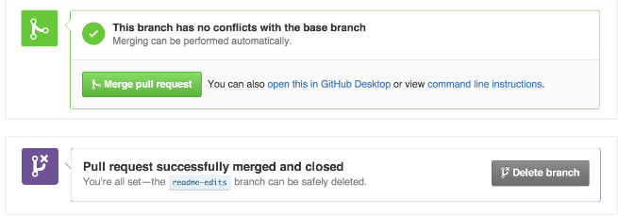
Cách tải file dự án về máy tính:
Mở cửa sổ CMD lên và gõ:
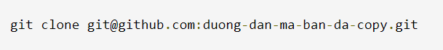

HẾT

